Чакир Николай Николаеви
(1927-2007)
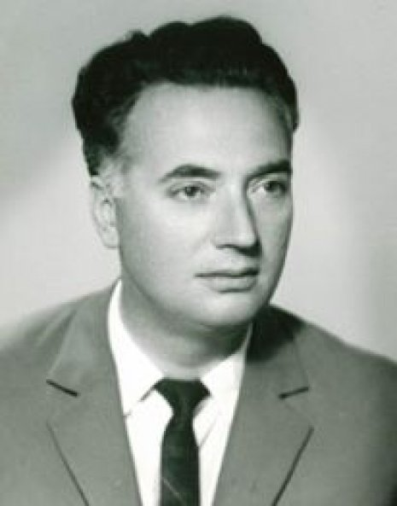
Николай Николаевич Чакир – младший сын священника Николая Михайловича Чакир и внук просветителя Михаила Чакир, родился 21 декабря 1927 году в селе Вайсал(сегодня село Васильевка Болградского района Одесской области). Его отец служил свещенником в селе. С приходом в край советской власти семья эмигрировала в Румынию. Начальное образование получил в Измаиле. Затем продолжил образование в Румынии в городах Брэила, Брашов. В 1949 году окончил университет в Бухаресте. Начал свою научную и преподовательскую деятельность в качестве ассистента(1949-1955). С 1955 года до 1967 занимает должность ректора на историческом факультете Бухарестского университета. С 1967 года доцент того же факультета. В 1961 году получил докторскую степень по истории. Николай Чакир является основателем Ассоциации балканских и славянских исследований в Румынии (ABSR) и был профессором Бухарестского и Валахского университета в Тырговиште впериод с 1993 по 2002г.
Он был членом Болгарского общества исторических наук, Общества исторических и филологических наук Албании и Общества исторических наук Республики Косово. Он был балканологом, внесшим множество вкладов в политическую сферу Балканского полуострова в XIX веке . Скончался в 2007 году

